Hettich: handige eTools voor meubelmakers
Gewoon doen!

Hettich wil het werk van interieurbouwers en meubelmakers meubelmakers in elke projectfase aangenamer maken en biedt hiervoor handige online ondersteuning aan, van het eerste idee en de productkeuze, via de bestelling, planning, materiaalinkoop, uitvoering en montage tot aan de verkoop. Het makkelijkste gaat dat via de website van Hettich www.hettich.com: hier heeft men direct toegang tot het complete eService-aanbod. En mochten zich nog vragen voordoen, helpt het serviceteam van Hettich u ook graag persoonlijk verder.

Met de juiste tools kunnen meubelmakers hun processen duidelijk sneller en efficiënter maken. Op de Hettich-website vindt u een overzicht van alle informatie en eServices van Hettich, die meteen kan worden opgeroepen: in de eigen werkplaats, onderweg of op locatie bij de klant. Wie de belangrijkste documenten op zijn smartphone of tablet-PC download, heeft zijn eigen
'Hettich-gereedschaptas' altijd direct bij de hand, onafhankelijk van de internetverbinding. Ook de Hettich app biedt ondersteuning: hiermee is de inhoud van de online mediatheek met catalogi, brochures, tekeningen en video's snel bij de hand.

Handige tools voor het verkoopgesprek
Uw klant wil iets bijzonders? De Hettich Design Gallery biedt veel ideeën voor bijzondere meubels, die in deze vorm in ieder geval niet in de handel te vinden zijn. Materiaal- en zaaglijsten en technische tekeningen worden direct meegeleverd. Zodat elk creatief meubelconcept ook meteen gerealiseerd kan worden. Of wil uw klant weten of zijn keuze bij de laatste trends past? Het Hettich Trend Report levert met een overzicht van de nieuwste hoogtepunten van toonaangevende design- en meubelbeurzen op het gebied van materialen, oppervlakken, kleuren, vormen en functies een snel en gefundeerd antwoord. Een ander belangrijk thema voor meubelmakers is vakkundig advies bij de keukenplanning: het Intelligent Kitchens concept van Hettich levert hiervoor veel praktische tips inzake de juiste organisatie om korte wegen te realiseren, evenals ergonomische processen en goed doordachte oplossingen voor opbergruimte. Ook met deze vakkennis kunnen werklieden scoren bij elk klantgesprek. Alle tools staan op www.hettich.com klaar om gratis te worden gebruikt.

Veilige planning – alles goed gedaan
Klanten verwachten van meubelmakers een modern meubel-design in de beste ambachtelijke kwaliteit. Met Hettich kunnen ook de laatste designtrends in de passende beslagtechniek worden geïntegreerd. Meubelmakers kunnen voor een foutloze planning verschillende tools gebruiken: Hettich Plan geeft een overzicht van de diverse kast-basisconstructies, laat deze naar eigen inzichten configureren en doet vervolgens een voorstel voor de optimale beslagkeuze. Voor de productie staan vervolgens uitgebreide documenten als hout-stuklijsten, beslaglijsten, CAD-tekeningen en CAD-exports klaar.
De tool Hettich CAD levert alle producten in digitale vorm als 2D- en 3D-tekeningen – en dat in meer dan 50 verschillende formaten. De automatisch aangemaakte productiedocumenten verkorten de productietijden en verhogen de planningsveiligheid. Zo wordt ieder meubel eenvoudig en nauwkeurig gepland, van de vergelijking van de afmetingen of de exacte plaats van het beslag tot aan het positioneren van de boorpunten. En ook de virtuele collisietests helpen om mogelijke planningsfouten al tijdens de ontwerpfase te vermijden.

De juiste keuze, eenvoudig besteld
Wie voor de bestelling geen geprinte catalogus meer wil gebruiken, vindt alle producten en informatiebronnen in de nieuwe Hettich eShop. Hier staat altijd de meest actuele productinformatie en service ter beschikking – vanzelfsprekend ook mobiel. Met behulp van zoekfilters is het juiste product snel gevonden. En slechts één muisklik verder zijn ook meteen de montage- en inbouwinstructies, video's of CAD-tekeningen beschikbaar. Zo uitgebreid geïnformeerd kan men vervolgens meteen het passende in de Hettich eShop bestellen of zijn winkelmandje doorsturen naar de online shop van de eigen dealer.

Realisatie en montage – perfect gemaakt
De Hettich Technical Assistant, ook geschikt voor mobiele telefoons, helpt u bij het monteren en instellen van Hettich-producten en biedt nog andere kleine verwerkingstools. De afzonderlijke montagestappen, korte videofilmpjes en antwoorden op vaak gestelde vragen zijn met één klik direct beschikbaar. Zodat de meeste dingen snel kunnen worden opgelost.

Het monteren en instellen van Hettich-beslag is, na het één keer gedaan te hebben, zeer eenvoudig. Montagefilmpjes helpen om het van meet af aan goed te doen. U wordt eenvoudig en zonder tekst, stap voor stap naar een perfect resultaat geleid. De videos zijn beschikbaar op het Hettich Youtube-kanaal in de product-playlists, in de mediatheek op www.hettich.com en natuurlijk in de Hettich app.

Niets missen: social media
Wie de social mediakanalen van Hettich volgt op Facebook, Instagram, Youtube en LinkedIn blijft altijd op de hoogte van de nieuwste Hettich-producten en andere interessante thema's. De klassieke Hettich-hotline staat voor u klaar bij technische vragen en bestellingen, en ook via de mail onder eservice@hettich.com is de beslagspecialist altijd bereikbaar.

U kunt het volgende fotomateriaal downloaden via https://web.hettich.com/nl-nl/pers.jsp
272020_a
Eenvoudig doen: de Hettich-website www.hettich.com biedt handige online tools en services voor meubelmakers. – Foto's: Hettich

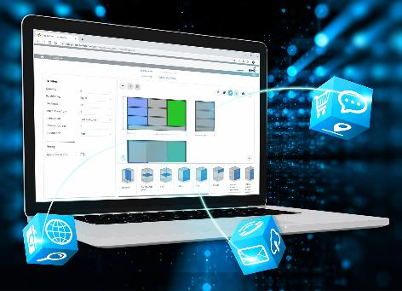

272020_b
Hettich Plan maakt een snelle en exacte planning van meubels met Hettich meubelbeslag per computer of tablet mogelijk. – Foto's: Hettich

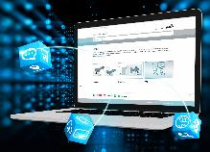
272020_c
De Hettich Technical Assistant helpt u bij het monteren en instellen van de producten en biedt kleine handige hulpmiddelen voor de verwerking. – Foto's: Hettich

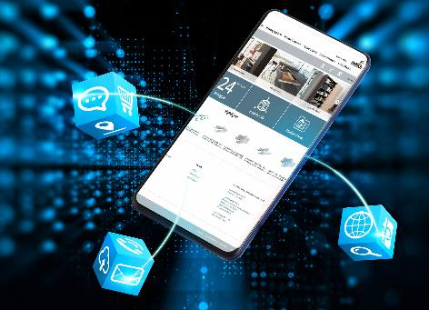
272020_d
In de Hettich eShop staat altijd de meest actuele productinformatie en service ter beschikking – vanzelfsprekend ook mobiel. – Foto's: Hettich

Over Hettich
De onderneming Hettich werd in 1888 opgericht en is tegenwoordig wereldwijd één van de grootste en succesvolste producenten van meubelbeslag. Meer dan 6.700 medewerkers in bijna 80 landen werken samen aan het doel om intelligente techniek voor meubels te ontwikkelen. Daarmee valt Hettich over de hele wereld bij mensen in de smaak en is een waardevolle partner voor de meubelindustrie, handel en interieurbouwers. Het merk Hettich staat voor consequente waarden: voor kwaliteit en innovatie. Voor betrouwbaarheid en klantgerichtheid. Ondanks onze grootte en internationale omgeving is Hettich een familiebedrijf gebleven. Zonder afhankelijk te zijn van investeerders wordt de bedrijfstoekomst vrij, menselijk en duurzaam vormgegeven. www.hettich.com

